|  |  |  |
| --- | --- | --- |
| **בנק ישראל**  דוברות והסברה כלכלית | לוגו בנק ישראל | ‏ירושלים, ב' בתמוז תש"פ  ‏‏24 ביוני 2020 |

הודעה לעיתונות:

הנכסים וההתחייבויות של המשק מול חו"ל, רביע ראשון 2020

* **עודף הנכסים על ההתחייבויות של המשק מול חו"ל ירד במהלך הרביע הראשון בכ-9 מיליארדי דולרים (5.7%-) ועמד בסוף מרץ על כ-153 מיליארדים.**
* **יתרת הנכסים של תושבי ישראל בחו"ל ירדה ברביע הראשון של שנת 2020 בכ-21 מיליארדי דולרים (4.3%-) ועמדה בסוף מרץ על כ-476 מיליארדים. הירידה ביתרה נבעה ברובה מירידת מחירי המניות הזרות שמחזיקים תושבי ישראל בתיק ניירות הערך. ירידות מחירים אלו קוזזו בחלקן על ידי זרם השקעות אחרות של תושבי ישראל בחו"ל, שעיקרו זרם הפקדות של בנקים ישראלים בחו"ל בהיקף של כ-4.8 מיליארדי דולרים.**
* **יתרת ההתחייבויות של המשק לחו"ל ירדה במהלך הרביע הראשון בכ-12 מיליארדי דולרים (3.6%-) ועמדה בסוף מרץ על כ-323 מיליארדים. הירידה ביתרה נבעה ברובה מהירידות במחירי המניות הישראליות שמוחזקות על ידי תושבי חוץ. מנגד, במהלך הרביע הראשון של שנת 2020 נרשם זרם השקעות חיובי בהשקעות הישירות (4.6 מיליארדי דולרים) ובהשקעות הפיננסיות (2.3 מיליארדי דולרים).**
* **על רקע משבר הקורונה נרשמו ירידות מחירים חדות שהשפיעו יותר על צד הנכסים מאשר על צד ההתחייבויות מול חו"ל. ירידות המחירים, בעיקר בחודש מרץ, הקטינו את יתרת הנכסים בכ-30 מיליארדי דולרים (כ-6% מהיתרה). במקביל, ירידות המחירים הקטינו את יתרת ההתחייבויות בכ-15 מיליארדי דולרים (כ-4% מהיתרה).**
* **עודף הנכסים על ההתחייבויות במכשירי חוב בלבד (החוב חיצוני השלילי נטו), ירד במהלך הרביע הראשון בכ- 3 מיליארדי דולרים (1.7%-) ועמד בסוף מרץ על כ- 167 מיליארדים.**
* **היחס שבין החוב החיצוני ברוטו לתמ"ג** **ירד במהלך הרביע הראשון ב-0.2 נקודות האחוז ועמד בסוף מרץ על 26.1%. הירידה ביחס החוב לתוצר שיקפה שיעור גידול גבוה יותר בתוצר בהשוואה לשיעור הגידול ביתרת החוב החיצוני.**

לוח 1: יתרות הנכסים וההתחייבויות של המשק מול חו"ל והשינויים בהם



1. **יתרת הנכסים של תושבי ישראל בחו"ל**

יתרת הנכסים של תושבי ישראל בחו"ל ירדה ברביע הראשון של שנת 2020 בכ-21.3 מיליארדי דולרים (4.3%-) ועמדה בסוף מרץ על כ-476 מיליארדים. הירידה ביתרה נבעה מירידה חדה במחירים על רקע משבר הקורונה, בעיקר בהון מניות, בתיק ני"ע בחו"ל. השפעתה של ירידת המחירים על יתרת הנכסים בחו"ל, קוזזה בחלקה ע"י זרם חיובי של השקעות אחרות בחו"ל.

* **שווי ההשקעות הישירות** עלה במהלך הרביע הראשון בכ-0.9 מיליארד דולר (0.8%) בעיקר כתוצאה מזרם השקעות ישירות נטו בהון מניות בהיקף של כ-1.7 מיליארדי דולרים (1.5% מיתרת ההשקעות הישירות).

**שווי תיק ניירות הערך** ירד במהלך הרביע הראשון בכ-28.8 מיליארדי דולרים (16.8%-) בעיקר כתוצאה מירידות במחירי המניות ואג"ח הזרות שמחזיקים תושבי ישראל, בהיקף של כ- 23.2 מיליארדי דולרים (-23.3% מיתרת ההשקעות הפיננסיות במניות) וכ-3.8 מיליארדים (-5.3%), בהתאמה, זאת על רקע משבר הקורונה.

כמו כן, לירידה בשווי התיק תרמו מימושים נטו בסך של כ-1.5 מיליארדי דולרים; מימושים נטו של אג"ח זרות בהיקף של כ- 4.4 מיליארדים שקוזזו בחלקם על ידי זרם השקעות נטו במניות זרות בהיקף של כ-2.9 מיליארדי דולרים. עיקר המימושים בוצעו ע"י משקי הבית והבנקים, (כ-3.6 מיליארדי דולרים ו-3.4 מיליארדים, בהתאמה) בעוד המשקיעים המוסדיים השקיעו נטו סך של כ-5.3 מיליארדי דולרים במהלך הרביע . (תרשים 1)

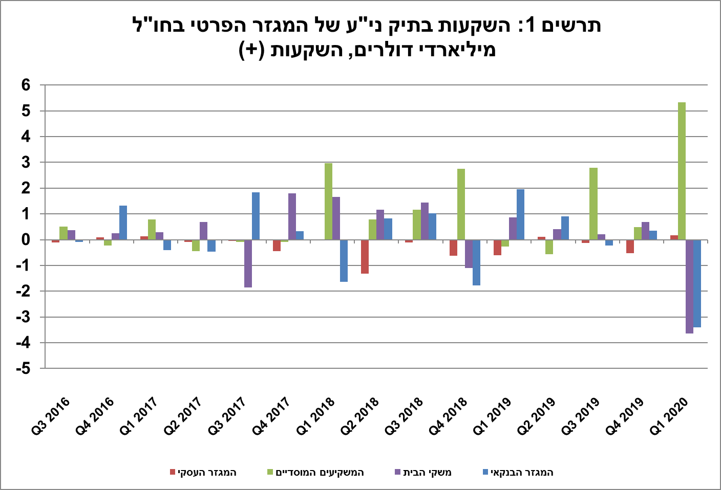

* **שווי ההשקעות האחרות** בחו"ל עלה במהלך הרביע הראשון בכ-7.6 מיליארדי דולרים (8.6%). העלייה נבעה בעיקר מזרם הפקדות נטו של בנקים ישראליים בפיקדונות בחו"ל בסך של 4.8 מיליארדי דולרים. לעלייה ביתרת ההשקעות האחרות תרם גם זרם הלוואות פיננסיות שניתנו לתושבי חוץ (כ-1.6 מיליארדים) וזרם השקעות בנכסים אחרים (1.3 מיליארדים).
* **שווי נכסי הרזרבה** לא השתנה במהלך הרביע הראשון ונותר בסוף הרביע ברמה של כ-126 מיליארדים. רכישות מט"ח קוזזו ברובם על ידי ירידות מחירים על רקע משבר הקורונה.
* **הרכב התיק בחו"ל**: הירידות במחירי המניות הזרות שמחזיקים תושבי ישראל הביאו לירידה של 2 נקודות האחוז במשקלם של מכשירי ההון בתיק הנכסים של תושבי ישראל בחו"ל, כך שבסוף מרץ הם היוו 43% מסך התיק.

1. **יתרת ההתחייבויות של המשק לחו"ל**

יתרת ההתחייבויות של המשק לחו"ל ירדה במהלך הרביע הראשון בכ-12 מיליארדי דולרים (3.6%-) ועמדה בסוף מרץ על כ-324 מיליארדים. הירידה נבעה בעיקר מירידות במחירי המניות הישראליות שמחזיקים תושבי חוץ (פיננסיות וישירות). מנגד, ברביע הראשון נרשם זרם חיובי של השקעות ישירות במניות ישראליות והשקעות פיננסיות באג"ח ישראליות.

* **שווי ההשקעות הישירות במשק** לא השתנה במהלך הרביע הראשון: זרם השקעות ישירות נטו של תושבי חוץ בהון מניות ישראליות בהיקף של כ-4.6 מיליארדים קוזז ברובו על ידי ירידות במחירי המניות (3.7 מיליארדים) והשפעת הייסוף בשער החליפין של השקל מול הדולר (0.5 מיליארד דולר).
* **שווי תיק ניירות הערך** ירדבמהלך הרביע הראשון בכ-10.3 מיליארדי דולרים (8.7%-). בעיקר כתוצאה מירידה במחירי המניות הישראליות המוחזקות בתיק, על רקע משבר הקורונה, בהיקף של כ- 11.2 מיליארדי דולרים (14.2%- מיתרת ההשקעות הפיננסיות במניות). מנגד, נרשמו השקעות נטו של תושבי חוץ באג"ח ישראליות בסך של כ- 2.8 מיליארדי דולרים.
* **שווי התיק של תושבי חוץ בבורסה לני"ע בתל-אביב,** המהווה חלק מיתרת ההשקעות של תושבי חוץבמשק, ירד ברביע הראשון בכ-6.6 מיליארדי דולרים ועמד בסוף מרץ על 42.4 מיליארדים. השינוי בשווי התיק התרחש כתוצאה מירידות במחירי המניות הישראליות הנסחרות בארץ (ישירות ובתיק ני"ע) שקוזזו בחלקן על ידי זרם השקעות נטו, בעיקר באג"ח ישראליות. (תרשים 2 ותרשים 3)

|  |  |
| --- | --- |
|  | * **שווי ההשקעות האחרות במשק** ירד במהלך הרביע הראשון בכ-1.5 מיליארד דולר (2.9%-), בעיקר כתוצאה מפירעונות נטו באשראי הספקים בהיקף של כ-1.2 מיליארדי דולרים ובאשראי פיננסי בהיקף של כ-0.9 מיליארדים. |

**יתרת ההתחייבויות במכשירי חוב בלבד** המהווה את **החוב החיצוני ברוטו של המשק** עלתה במהלך הרביע הראשוןבכ-0.6 מיליארדי דולרים(0.6%) לרמה של 104.7 מיליארדים, בעיקר כתוצאה מזרם השקעה באג"ח ישראליות שקוזז בחלקו על ידי מימושים נטו באשראי ספקים ובהלוואות פיננסיות.

**היחס שבין החוב החיצוני ברוטו לתמ"ג** ירד במהלך הרביע הראשון ב-0.2 נקודות האחוז ועמד בסוף מרץ על 26.1%. הירידה ביחס החוב לתוצר שיקפה שיעור גידול גבוה יותר בתוצר (במונחים דולריים) בהשוואה לשיעור הגידול ביתרת החוב החיצוני. (תרשים 4)

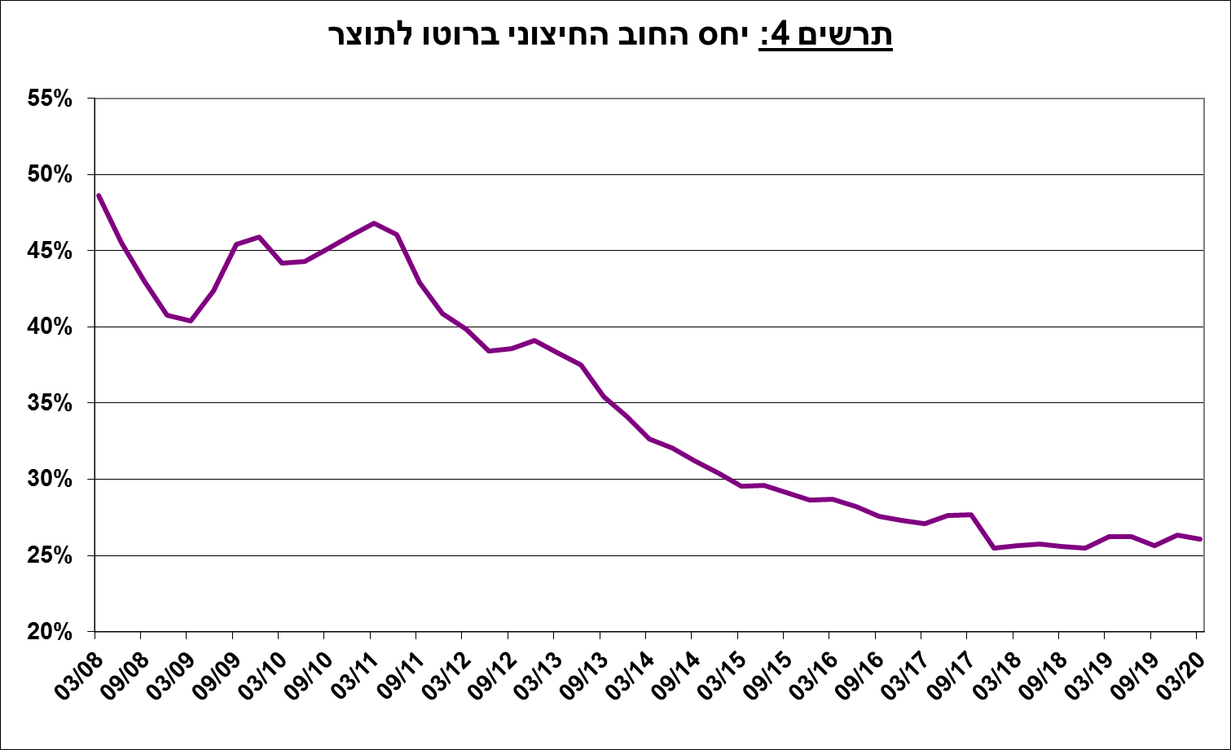

1. עודף הנכסים על ההתחייבויות של המשק מול חו"ל

הירידה ביתרת הנכסים בהיקף גדול יותר מהירידה ביתרת ההתחייבויות הביאה לירידה של 9.2 מיליארדי דולרים (5.7%) בעודף הנכסים על ההתחייבויות של המשק מול חו"ל, שעמד בסוף מרץ על 152.5 מיליארדים (תרשים 5).

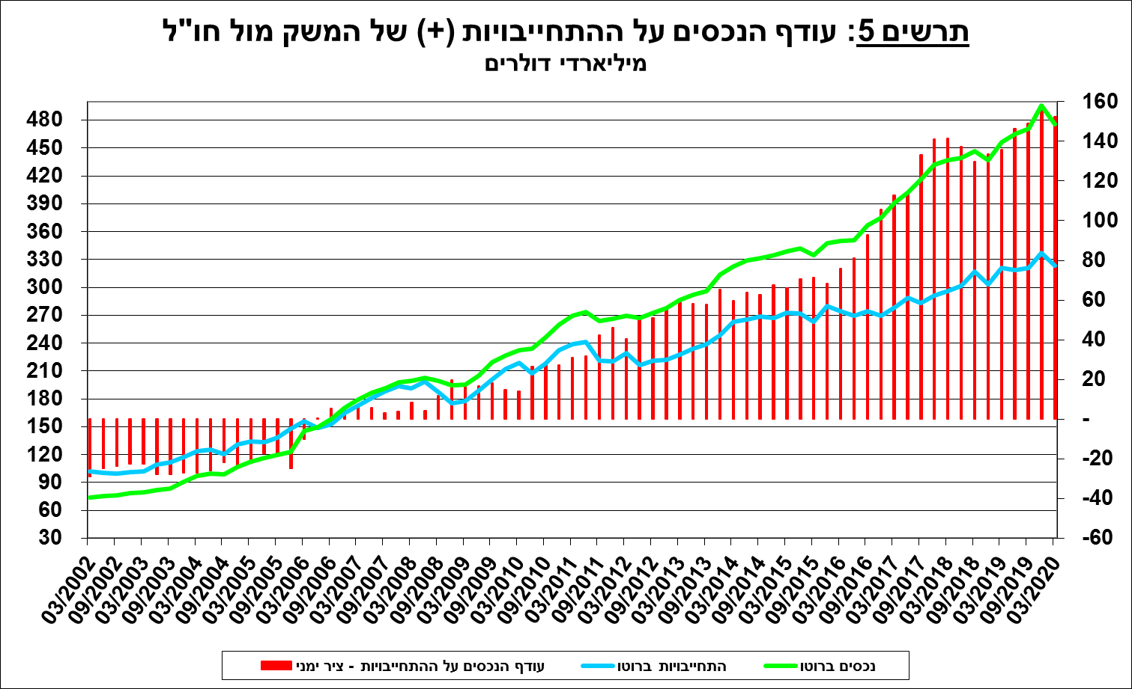

1. עודף הנכסים על ההתחייבויות של המשק מול חו"ל במכשירי חוב בלבד

עודף הנכסים על ההתחייבויות במכשירי חוב בלבד (החוב חיצוני השלילי נטו), ירד במהלך הרביע הראשון ב- 2.9 מיליארדי דולרים (1.7%-) והגיע בסוף מרץ לרמה של 167.2 מיליארדי דולרים (תרשים 6).

**יתרת הנכסים במכשירי חוב לזמן קצר** (פירעון/מימוש תוך שנה) עלתה ברביע הראשון ב-3.7 מיליארדי דולרים ועמדה בסוף הרביע הראשון על 181.2 מיליארדים, מתוכם כ-125.9 מיליארדים הן רזרבות המט"ח בבנק ישראל. יתרה זו משקפת יחס כיסוי של פי 4.19 מהחוב לזמן קצר.

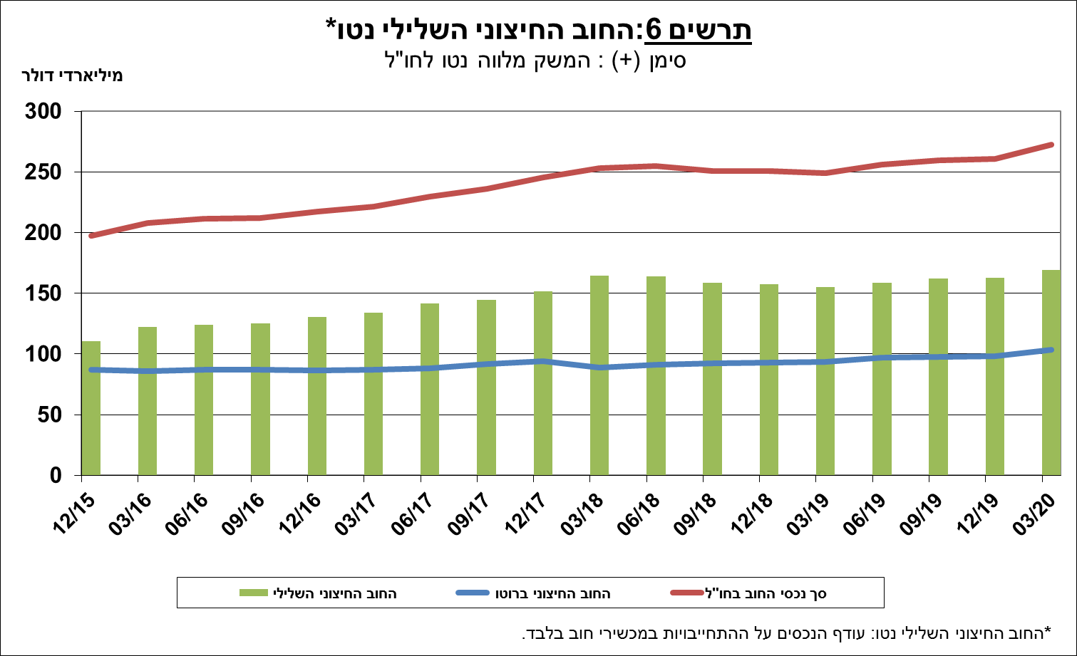

[מידע נוסף בנושא הנכסים וההתחייבויות של המשק מול חו"ל זמין בקישור זה](http://www.boi.org.il/he/DataAndStatistics/Pages/MainPage.aspx?Level=2&Sid=27&SubjectType=2).